
《Web前端技术》
实 验 报 告

学 号： 150923045
姓 名： 王 伟
指导教师： 张 曦 元
学 院： 计算机与信息学院
专 业： 计算机科学与技术
年级班级： 2023 级 4 班

安庆师范大学计算机与信息学院
2024-2025学年第二学期

安庆师范大学学生实验守则

一、应按照课程教学计划安排，准时上课，不得迟到早退。
二、实验前应认真阅读实验指导书，明确实验目的、原理、步骤，预习有关理论知识。
三、遵守实验室规章制度，不得喧哗和打闹，不准抽烟、随地吐痰和乱丢纸屑等杂物；有净化要求的实验室，进室须换鞋。
四、严格遵守仪器设备操作规程，爱护仪器设备，节约使用材料，服从实验教师和技术人员的指导。未经许可，不得动用与实验无关的仪器设备及其他物品。
五、实验中不得擅自离开操作岗位，应仔细观察，认真记录，不得抄袭他人实验数据。
六、实验时须注意安全，杜绝发生人为安全事故。遇到问题，应及时向指导教师报告。
七、实验完毕，应清理实验现场。经指导教师检查仪器设备和实验记录后，方可离开。
八、实验后应认真完成实验报告，包括数据处理、图表绘制、结果分析等。实验报告应在规定时间内交给指导教师批阅。
九、实验过程中，因不慎造成实验设备损坏，应填写仪器损坏登记表，由指导教师根据情况进行处理。
十、因违反操作规程、擅自动用与实验无关的仪器设备、私自拆卸实验设备等不当行为，造成损失和事故的，须做出书面检查，视情节轻重和认错态度，按规定予以赔偿。
十一、进入开放实验室做实验时，应遵守《安庆师范大学关于实验室向学生开放的暂行规定》（校教字〔2018〕6号）。
目 录
序号 | 实验项目名称 | 实验时数
1 | 实验一：Web 前端开发工具使用及HTML 基础 | 2
2 | 实验二：HTML 文本、段落与列表 | 2
3 | 实验三：HTML 表格和框架设计 | 2
4 | 实验四：HTML 表单应用 | 2
5 | 实验五：HTML 超链接与多媒体 | 2
6 | 实验六：CSS+DIV 基础 | 4
7 | 实验七：CSS 综合应用 | 2
8 | 实验八：CSS+DIV整体网页设计 | 2
9 | 实验九：JavaScript 基础语法 | 2
10 | 实验十：JavaScript 内置函数与内置对象 | 4
11 | 实验十一：JavaScrip 事件 | 2
12 | 实验十二：BOM 和 DOM | 4
13 | 实验十三：JavaScript综合应用 | 4

实验名称： 实验四：HTML 表单应用
实验日期： 2025年3月11 日（上午） 第 1，2 节
实验地点： L214
- 实验目的
1、理解表单的概念，熟练掌握表单的创建方法；
2、掌握表单相关属性设置；
3、掌握文本框、列表框、按钮、单选按钮、复选框、文件选择框、隐藏框、多行文本输入框、域和域标题等表单元素的使用方法；
4、学会设计常见的表单页面。

- 实验环境与工具
Windows11，Editplus

三、实验内容
1、留言板设计
2、调查问卷设计

四、实验步骤
一、表格设计
用表格、表单和表单元素设计“留言板”页面
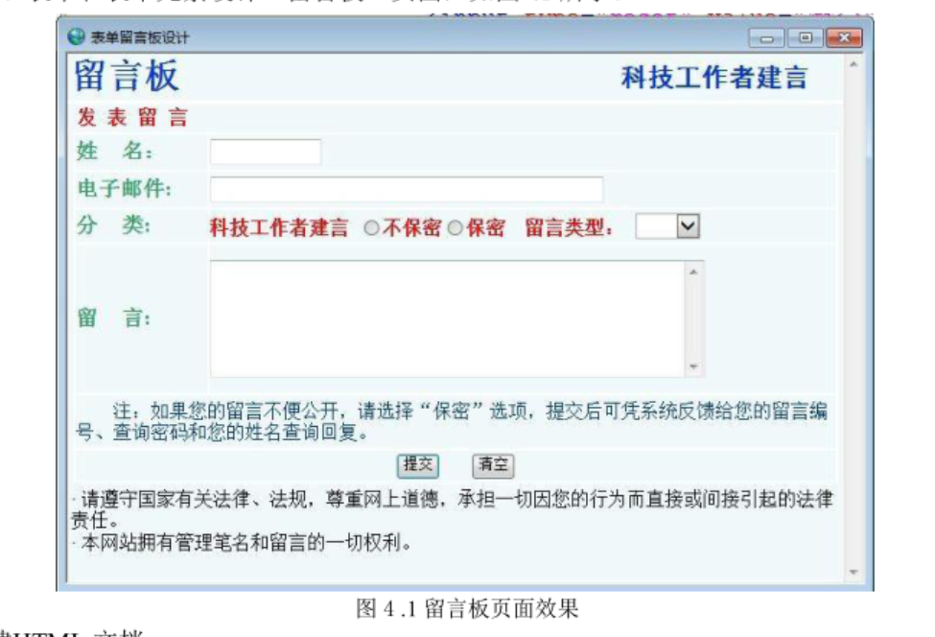
- 新建HTML表格；
- 分别定义两个图层、标题字、单元格的样式：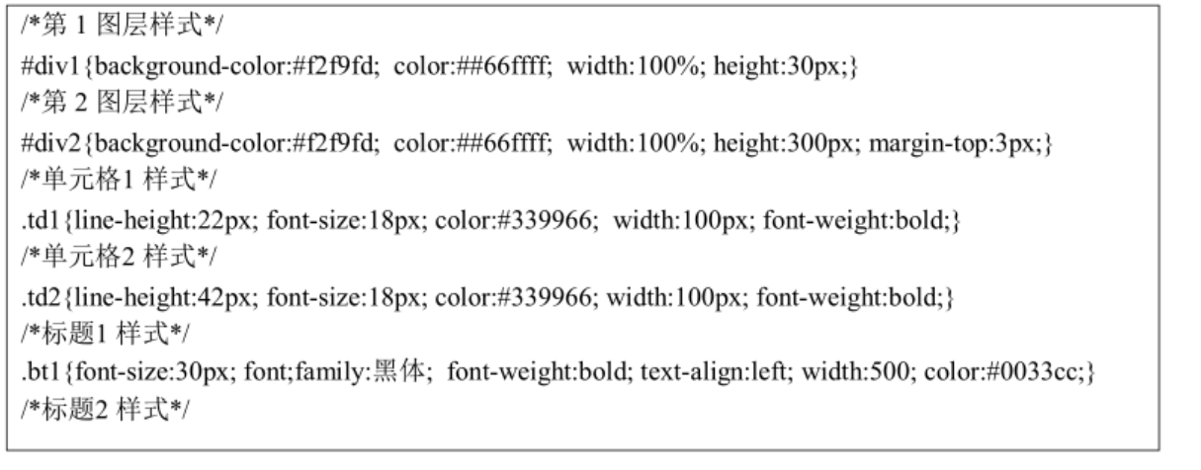
- 在body标记中插入两个图层，并应用相应的样式；
- 在第1个图层中插入1行2列表格，在单元格中分别插入标题字；
- 在第2个图层中插入表单，在表单中再插入表i个，在单元格中插入表单元素；
- 精心调试，合理布局，按如图所示的效果完成页面设计。
二、调查问卷设计
利用表格、表单和表单元素设计如图多时的“调查问卷”页面。
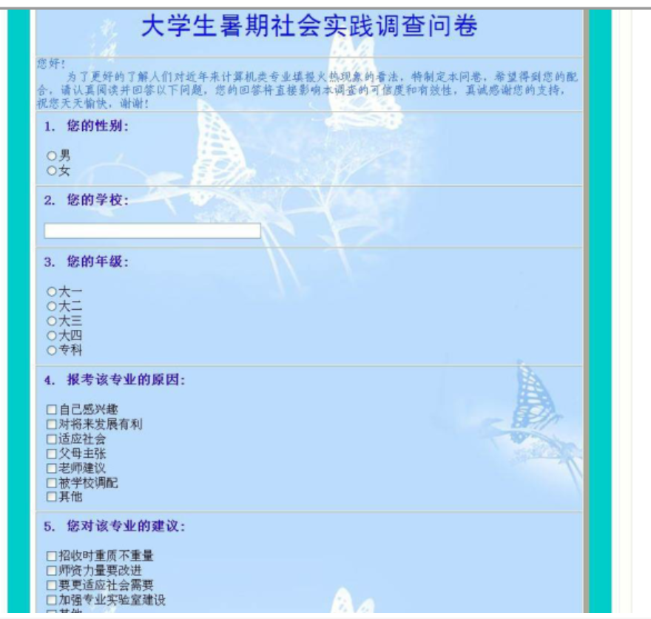
设计如图所示的拥护注册页面
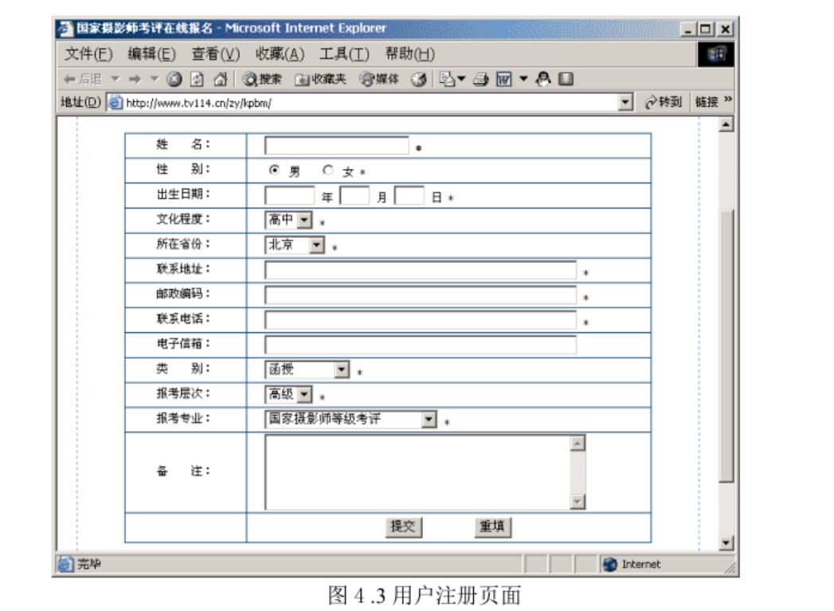

五、实验结果记录及分析
留言板的代码和效果图：
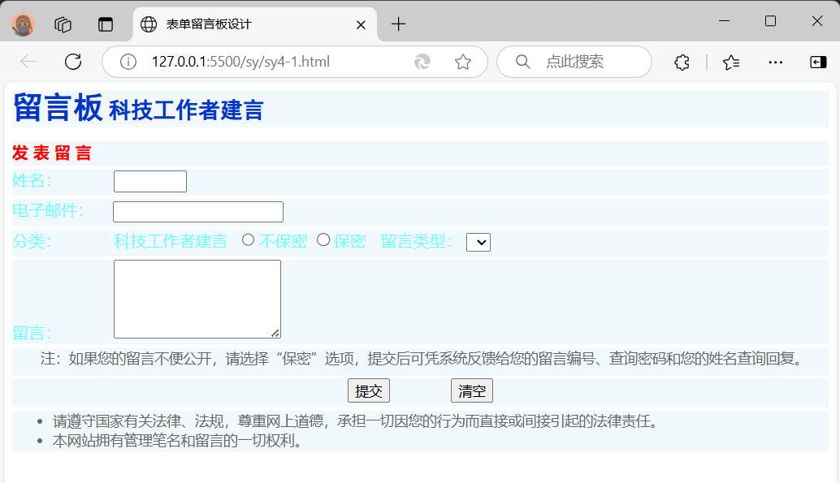
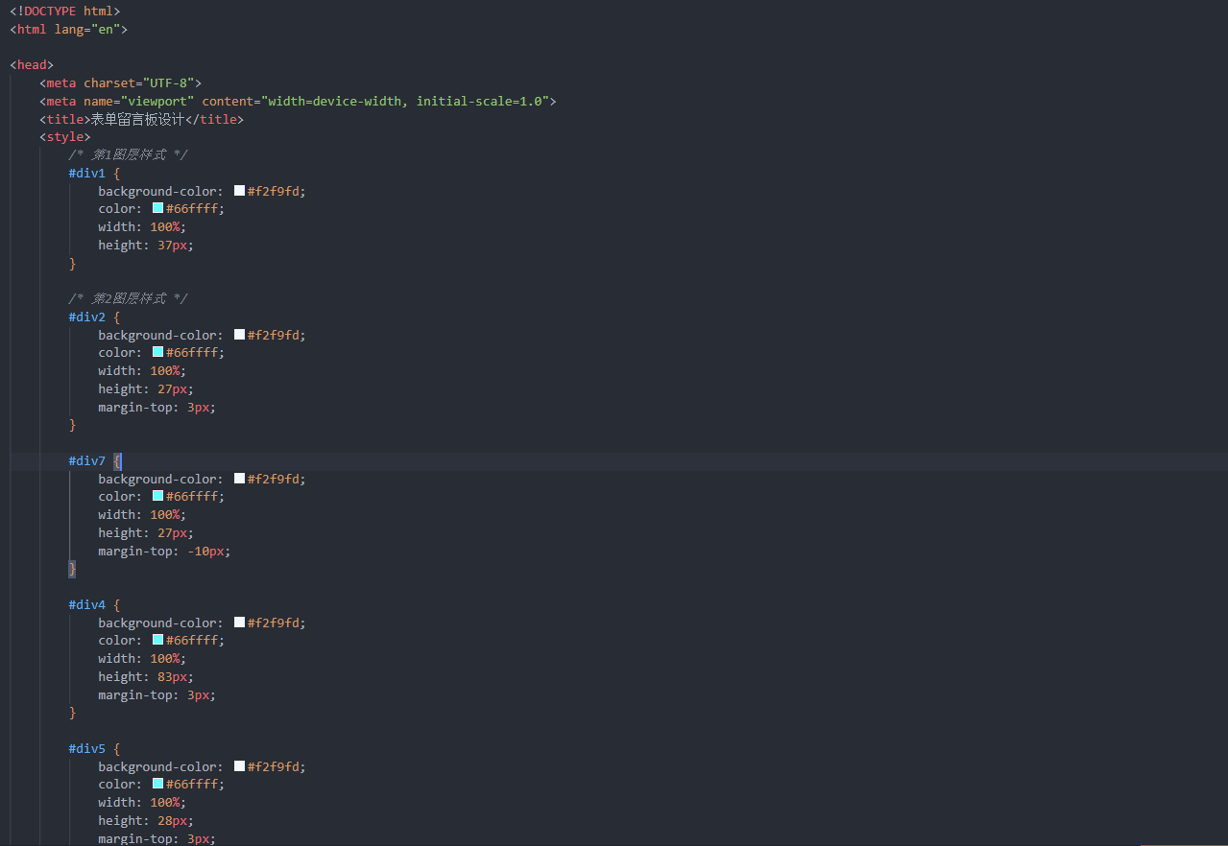
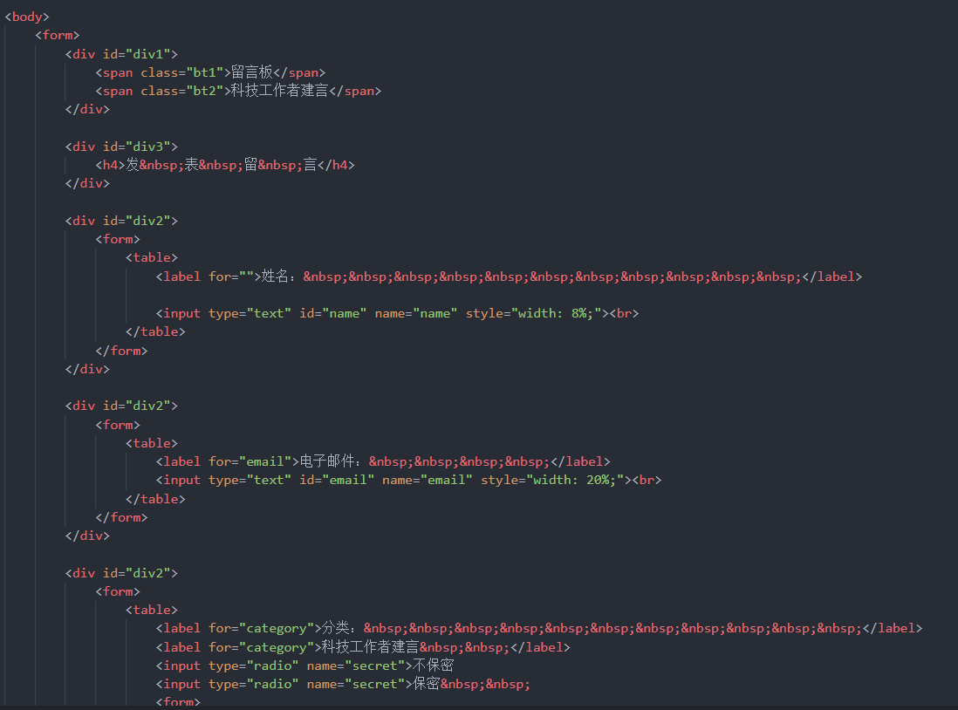
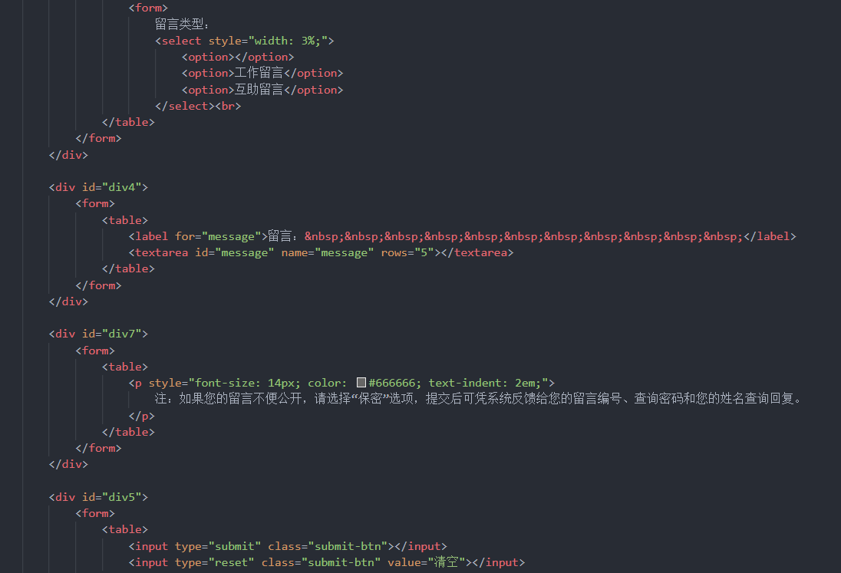
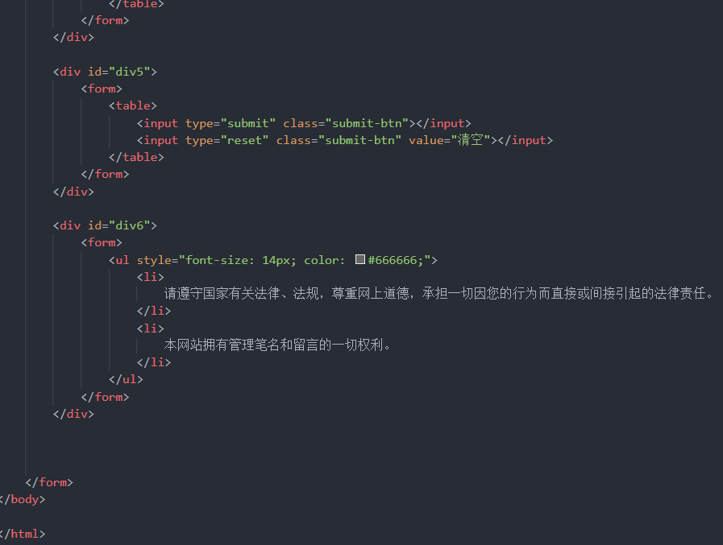

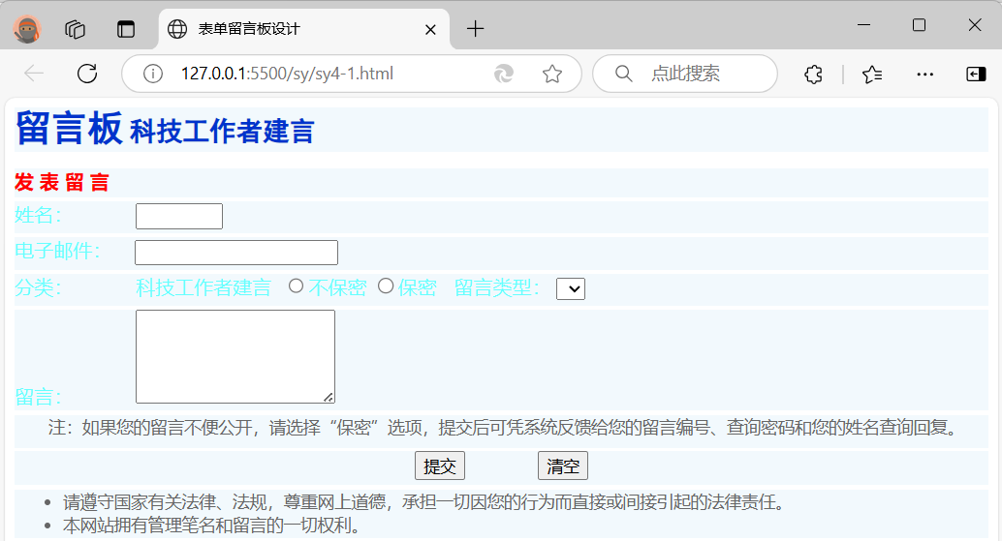
调查问卷的代码和效果：
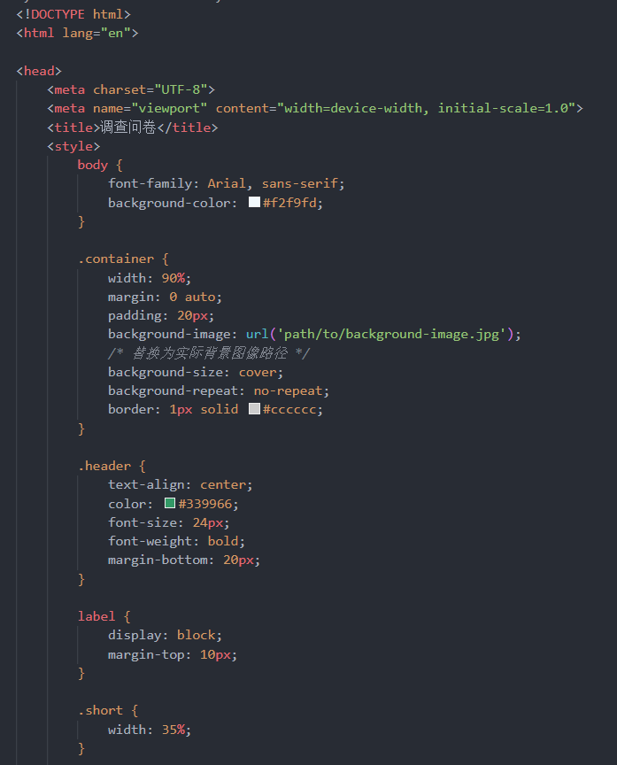
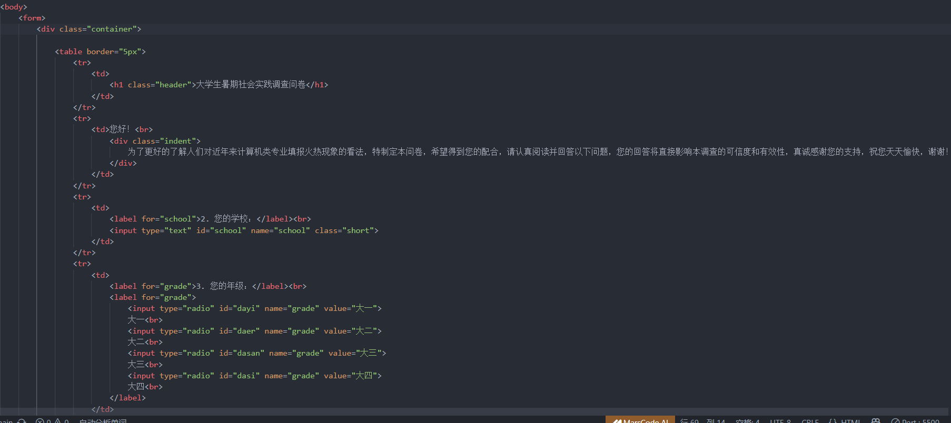
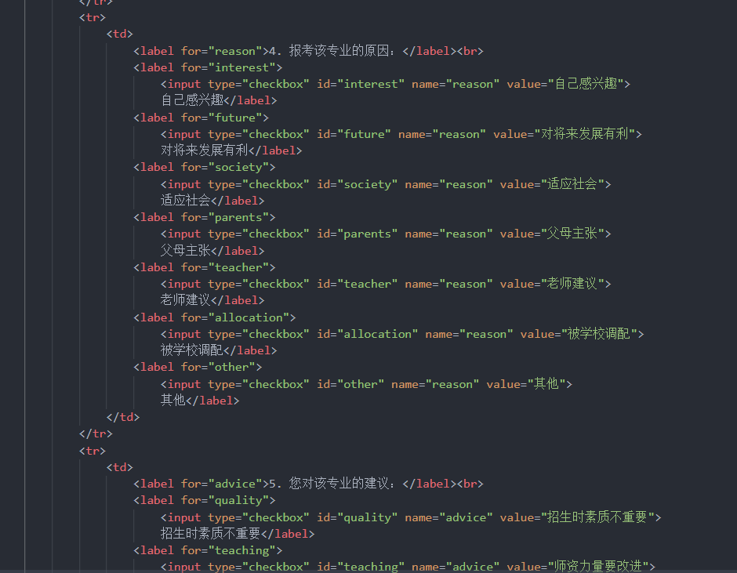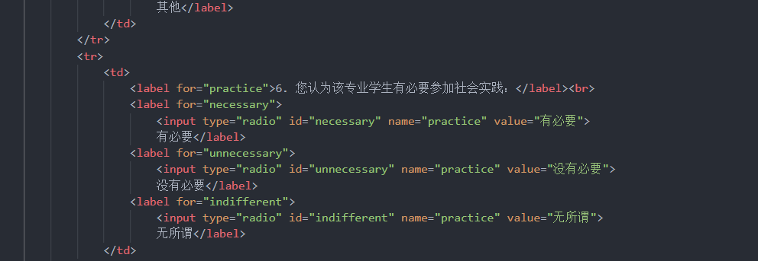
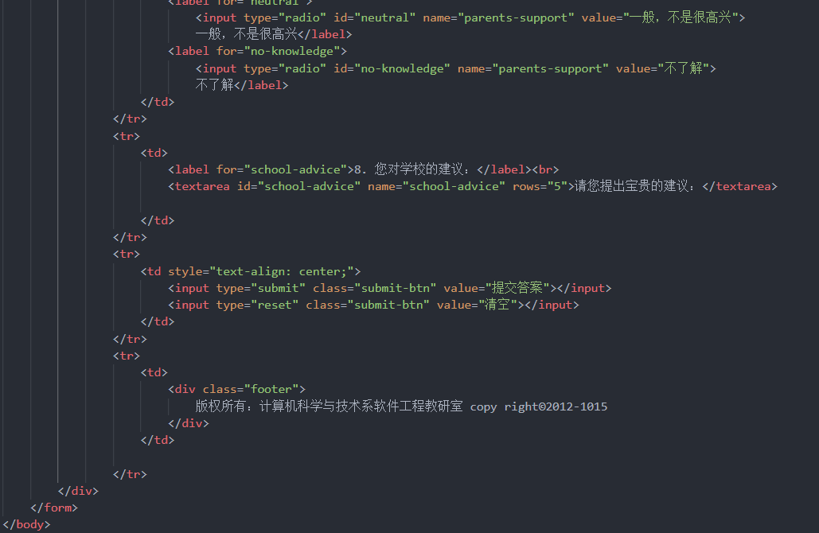
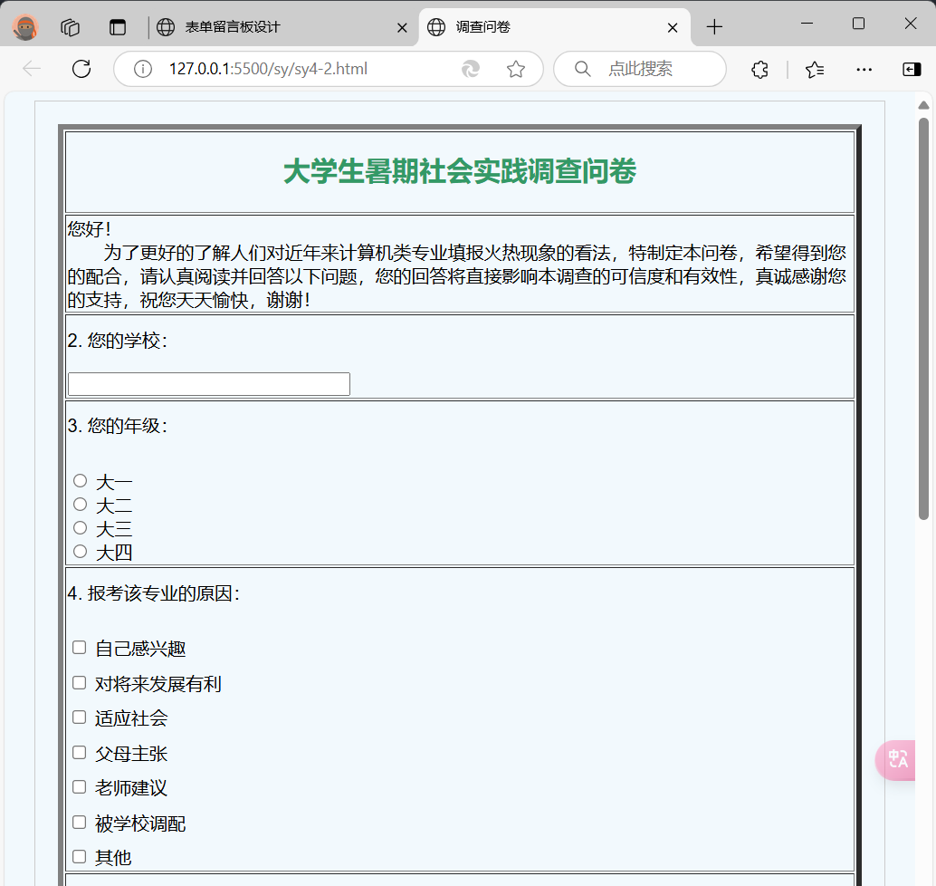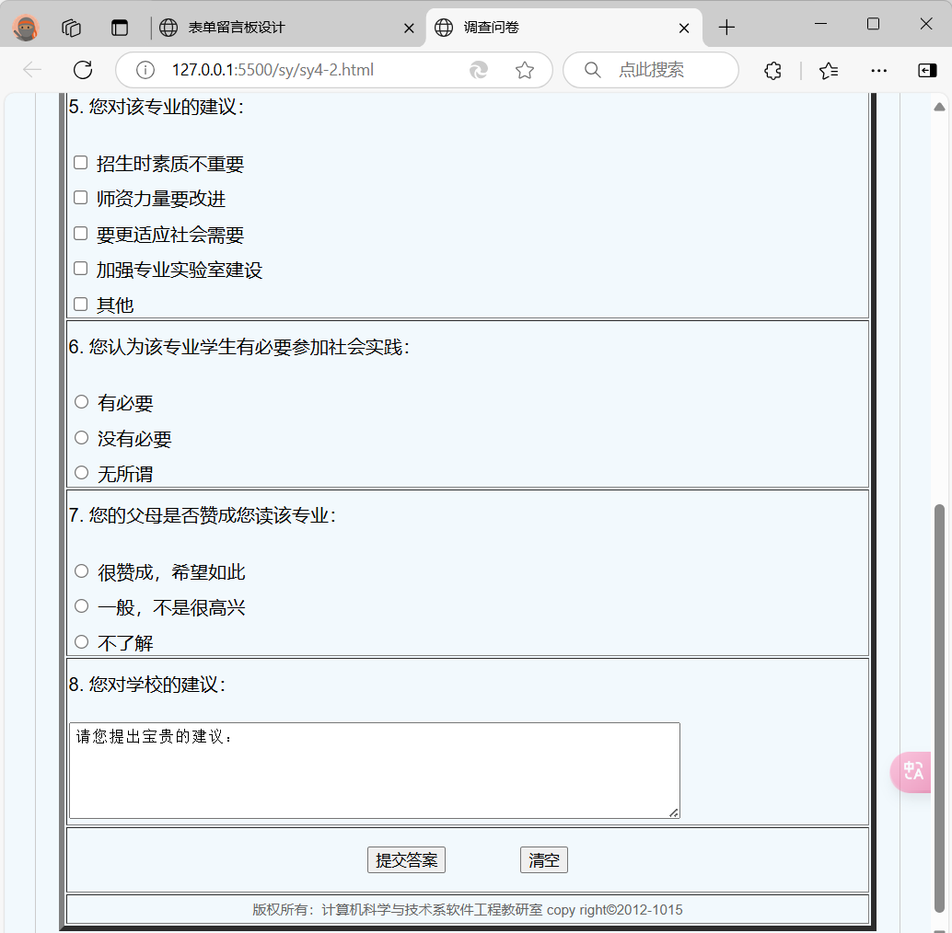
用户注册页面的代码和效果：
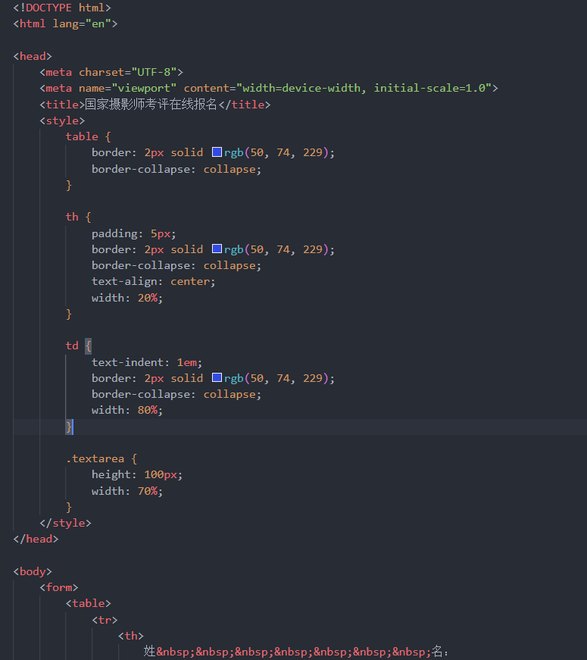
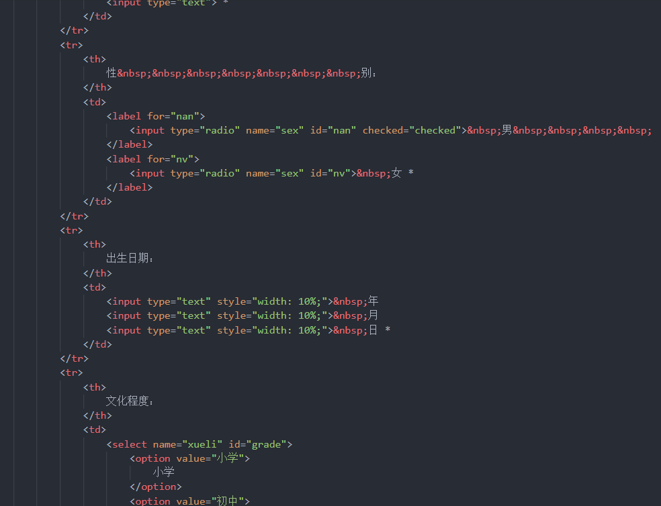
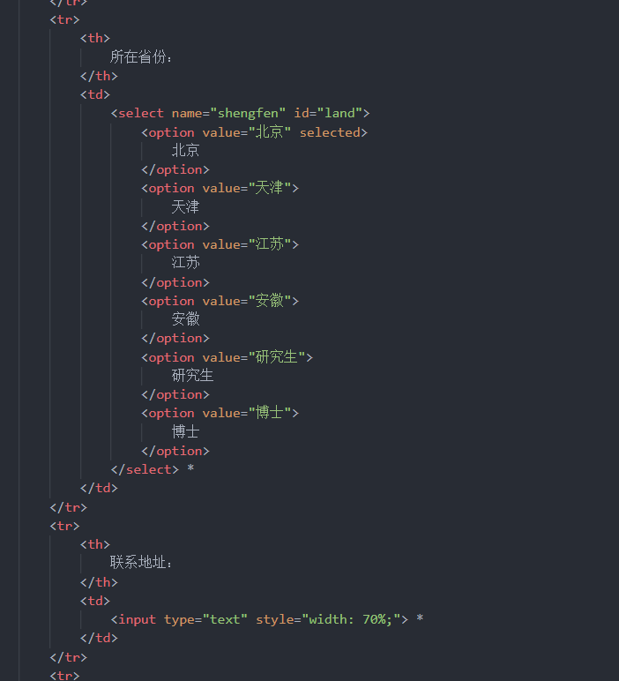
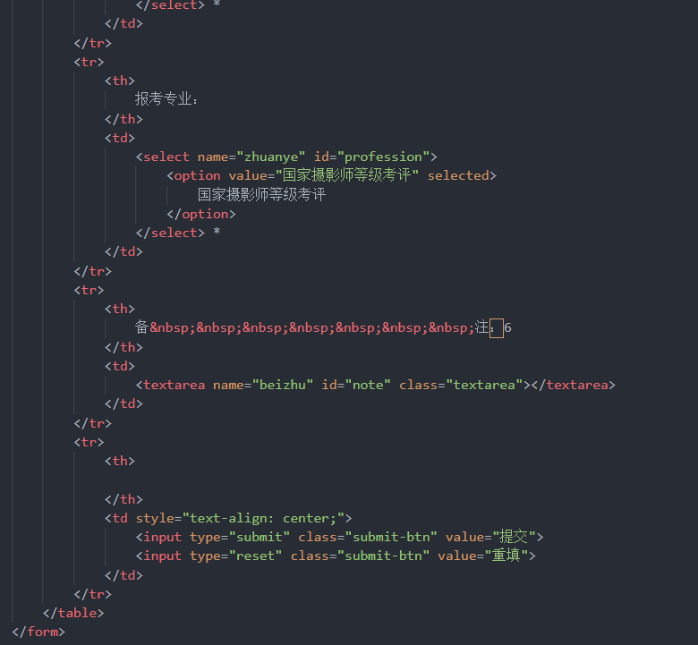
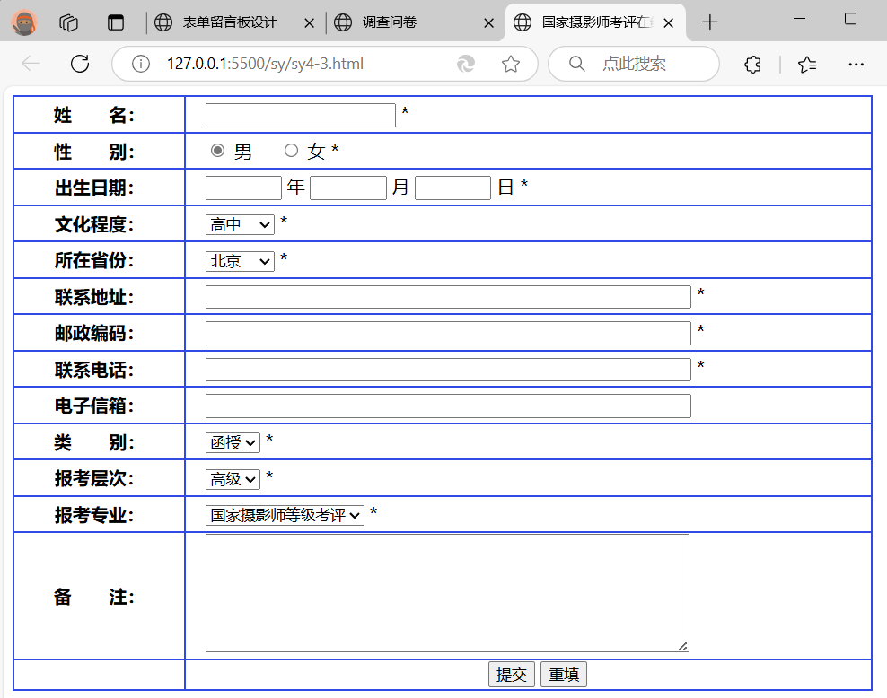
【实验思考】
- 发送表单数据通常有GET和POST两种方法。GET方法由于数据直接显示在URL中，因此它不安全，不适合发送敏感信息，如密码等。POST方法的数据通过HTTP请求体发送，不在URL中显示，更加安全，适合传输敏感或大量数据。通常推荐使用POST方法以确保数据的安全性和完整性。
- 对于复选框的name属性来说所有相关的复选框应该有相同的name属性值，这样它们可以作为一个组来处理。每个复选框都应该有一个唯一的value属性值，表示该复选框被选中时提交的数据值。单选按钮的name属性要求同一组内的所有单选按钮必须共享相同的name属性值，这确保了用户只能从这一组中选择一个选项。而单选按钮的value属性要求每个单选按钮应有不同的value属性值，以区分不同的选项。

六、实验小结
通过此次实验我学会了：
- 了解了如何使用各种表单元素（如<input>, <select>, <textarea>等）来创建用户输入界面。通过表格标签<table>进行表单布局，使表单结构更加清晰、整齐。
- 学习了如何使用CSS来设置边框、背景颜色、字体大小等基本样式，以美化页面。学习了如何使用CSS来设置边框、背景颜色、字体大小等基本样式，以美化页面。
- 通过具体的应用场景（如大学生暑期社会实践调查问卷、国家摄影师考评在线报名），了解到如何根据实际需求设计表单。

成 绩：

（封底页）

